Отзывы о фильме «Наследники Победы»,3 А

Тряпичникова София

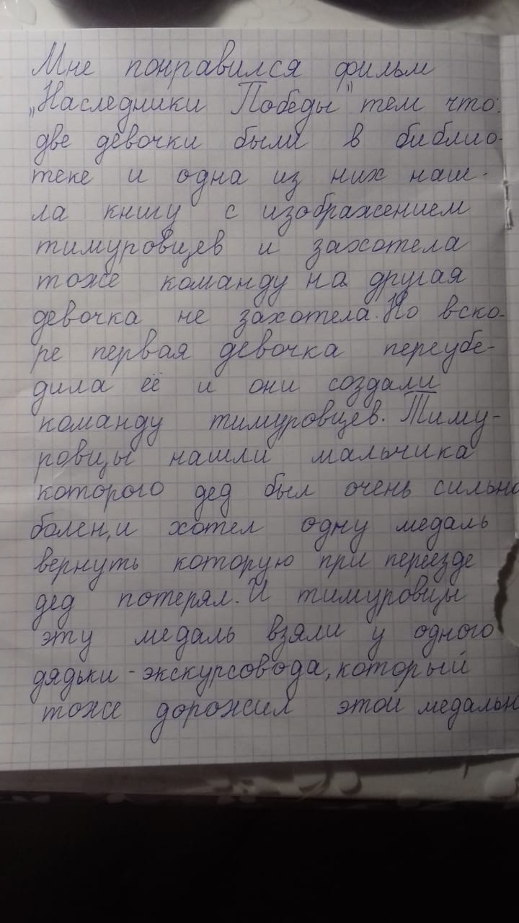

Поганёва Арина

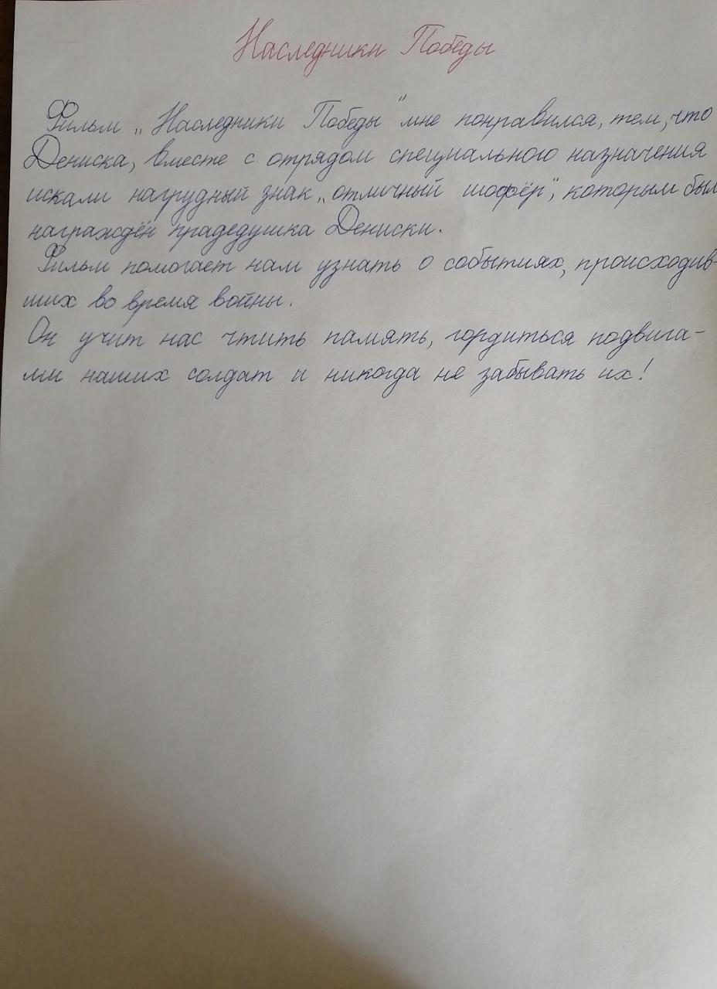

Гекалова Дарья

Мне понравился фильм! Фильм рассказывает о том, что быть наследником Победы-это значит помнить, гордиться и не забывать подвиг своих дедов и прадедов в Великой Отечественной войне, гордиться подвигом наших солдат.

Шабанов Султан

Фильм "Наследники Победы" произвел на меня очень большое впечатление! Моему прадедушке Ивану в этом году тоже исполнится 90 лет. И я знаю, как ему ценно каждое воспоминание об этом тяжелом военном времени. Когда я смотрел этот фильм, мне хотелось плакать. Ведь все юные герои этого фильма делали очень благородное дело - разыскивали нагрудный знак для дедушки, который тяжело болен. Я тоже хотел бы быть в их числе. Они - настоящие наследники Победы! Они гордятся подвигом своих дедов и прадедов, помнят и чтут. Это должны делать и мы, каждый из нас!

Падалка Ольга

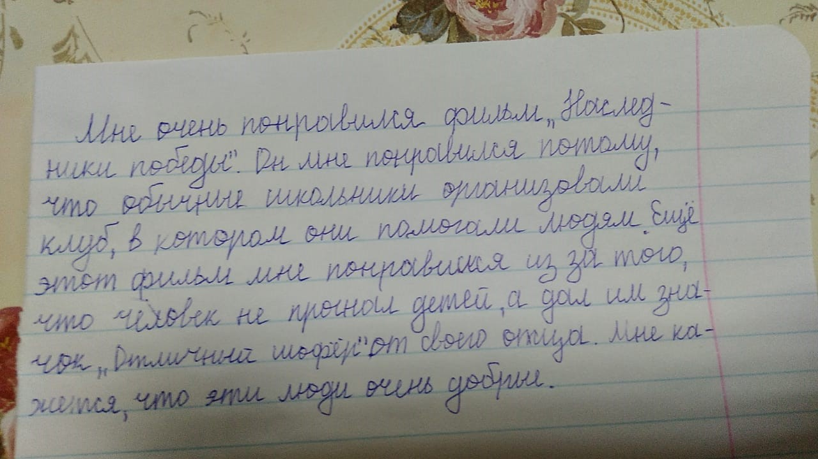

Смольняков Степан

Хороший добрый фильм о настоящих моральных ценностях и сочувствии к другим. Речь ведётся о том как обычные ребята, такие как я и мои друзья, создали 《Отряд новых Тимуровцев》, который помогает мальчику Дениске найти памятный значок, необходимый его дедушке. Здесь также затронута тема патриотизма и памяти о подвигах наших прадедов в Великой Отечественной войне. Значок, который искали ребята, дедушка Дениски получил, будучи шофёром во время войны, на 《Дороге Жизни 》. Наше поколение почти не застало героев Великой Отечественной войны, а такие фильмы напоминают нам об их жизни и подвигах.

Кучерова Полина

Этот фильм о том,что награда живёт не в руках, а в сердцах.Орден-это память о товарищах.Мне понравился этот фильм, потому что дети добились своей цели и сделали добро.